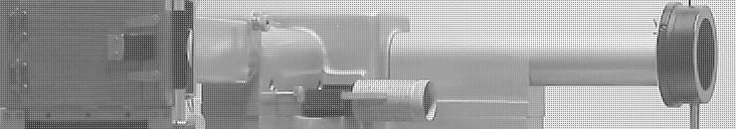
棱镜摄谱仪
棱镜摄谱仪
光谱学是研究各种物质的光谱的产生及其同物质之间相互作用.光谱是电磁波辐射按照波长的有序排列；通过光谱的研究，人们可以得到原子、分子等的能级结构、电子组态、化学键的性质、反应动力学等多方面物质结构的知识.在化学分析中也提供了重要的定性与定量的分析方法.发射光谱可以分为三种不同类别的光谱：线状光谱、带状光谱、连续光谱.线状光谱主要产生于原子，带状光谱主要产生于分子，连续光谱则主要产生于白炽的固体或气体放电.

预备知识
■ 分辨本领，仪器分辨本领是指在用摄谱仪摄取波长为λ附近的光谱时，刚刚能分辨出两谱线的波长差。用R表示， ，式中dλ为能够分辨的两谱线波长差。显然dλ值越小，摄谱仪分辨光谱的能力越高。
■ 棱镜的分辨本领式中的b是棱镜的底边长，是棱镜材料的折射率随波长的变化率；可见，要提高棱镜摄谱仪的光谱分辨本领，必须选用高色散率的材料制作色散棱镜，且底边b要宽。棱镜的R大约可以达到10⁴的数量积.
■ 折射率n随频率或波长变化，通常我们由柯西公式来表达


实验原理
棱镜摄谱仪的构造可以平行光管、棱镜、光谱接收三部分；按所用的波长的不同，摄谱仪可分为紫外、可见、红外三大类，它们所用的棱镜材料也不同；对紫外用水晶或萤石，对可见光用玻璃，对红外线用岩盐等材料.
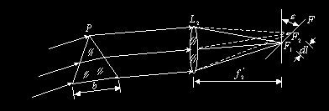
本次实验所用的是可见光范围内的小型棱镜摄谱仪，S为光源， L为透镜，使S发出的发散光会聚后均匀照亮狭缝，S₁为狭缝，以控制入射光的宽度；L₁的焦距位于S₁，这样可以产生平行光，经棱镜折射后再由L₂和L₃会聚到照相底板F.
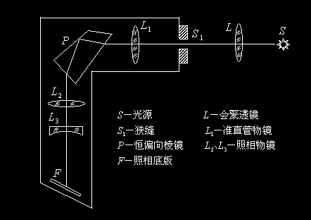
本次实验中使用铁谱作为已知谱，中间为氦谱作为未知谱.因为铁光谱谱线丰富，而且几乎每一条谱线的波长都被准确地测定，故只要并列拍摄铁光谱与未知样品光谱，并对所摄的底片进行测量，通过计算即可求出未知谱线的波长.我们利用插值法，将λ₁与l₁-l₂近似看成线性关系，则

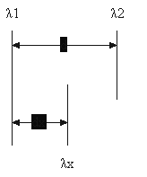


实验中必须用投影仪将底片上的谱图放大以便识谱和读谱；台式投影仪上有读数装置，可以直接测量各相邻谱线间的距离，而光谱投影仪则需要将底片放到读数显微镜上来测量相邻谱线的距离.

实验内容
■ 摄谱前的准备：调节共轴，将光源S置于准直物镜L₁的光轴上在光源与狭缝S₁之间加入聚光照明透镜L，调节透镜L的位置，使光源成像在入射缝上。若更换光源，只能调整光源的位置，而透镜L的位置不应变动，以保证光源始终处在准直物镜L₁的光轴上。
■ 调节与观察：毛玻璃放在暗匣的放底板的位置处，移动暗匣，使毛玻璃上现出光谱，取下暗匣，在暗室中装入底板。用哈特曼光阑控制各光谱。
■ 摄谱：用已在暗箱中装好底片的底片盒换下毛玻璃，曝光时打开小遮板，曝光后关闭小遮板
■ 对光谱片进行分析：在靠近待测波长λ_{x}的两侧，选两条波长λ₁和λ₂为已知的谱线，用读数显微镜测出三条谱线在底板上对应位置的数值和，依据线性关系，求出λ_{x}值。

实验重点
■ 对三棱镜分光原理和分辨率的理解；
■ 弄清其构造，认识其在物质分析等诸多领域的地位和作用.

实验难点
■ 仪器中影响底片清晰度的诸多调节机构的量化控制；
■ 对拍摄结果的误差分析.
■ 简答题
1) 在摄谱时，不要哈特曼光栏也是可以进行正常实验？
A.是 B.不是
2) 在计算波长λ_{x}值时，没有线性假设条件照常可以进行计算？
A.是 B.不是
■ 思考题
1) 为什么摄谱仪的底板面必须与照相系统的光轴倾斜，才能使所有谱线同时清晰？
2) 为什么在摄谱中要先拍摄氦谱而不能先拍铁谱？
3) 为什么三棱镜可以作为分光元件？

参考书目
1. 《大学物理实验》第二册，谢行恕 康世秀 霍剑青主编，高等教育出版社
2. 《中国大百科全书》I,II 中国大百科全书出版社
3. 《光学教程》姚启钧高等教育出版社
4. 《光谱仪器设计》吴国安 科学出版社

